ПРОФЕССИОНАЛЬНЫЙ СОЮЗ РАБОТНИКОВ ОБРАЗОВАНИЯ РФ
ПОЛЕВСКАЯ ОРГАНИЗАЦИЯ ПРОФСОЮЗА (19 августа)
11 и 12 августа в четырех образовательных учреждениях Полевского прошла прокурорская проверка по соблюдению трудового законодательства по охране труда.
В составе комиссии, кроме представителей прокуратуры г. Полевского были штатные технические инспекторы труда областных организаций Профсоюзов : Онянов В.И., Сагайдак В.А. – областная организация Профессионального союза работников образования, Бикметов Р.И. –главный технический инспектор труда ФПСО, Угринов С.А.- председатель областной организации Профсоюза работников здравоохранения , штатный технический инспектор труда . При проведении проверки участвовали представители администраций образовательных учреждений, специалисты по охране труда ОУ, председатели ППО ОУ, также присутствовали при проведении проверки - председатель ГК Профсоюза –Гаврилина Г.Ф. и заведующий организационно – правовым отделом ОМС УО ПГО – Прилукова А.С.
В ходе проверки анализировалась вся документация по охране труда образовательного учреждения и в первую очередь КД ОУ ( раздел «Охрана труда», приложения к КД), форма Соглашения по охране труда, нормы выдачи СИЗ , НПА по охране труда в ОУ, документы по обучению работников по Программам обучения , журналы регистрации инструктажей на рабочем месте, карточки выдачи СИЗ и карточки выдачи, смывающих и обеззараживающих средств - на все это обращалось внимание.
Есть смысл напомнить работникам ОУ и руководителям , что НПА, в которых присутствует гриф «Согласовано» профсоюзной организацией, не легитимен, там где в первичной организации Профсоюза ОУ менее 50% членов Профсоюза .Обнаружены нарушения при издании приказов о создании комиссий по охране труда.
Конечно ,особое внимание уделялось СУОТ. То, что СУОТ имелась во всех проверяемых образовательных организациях большой плюс, но НПА по определению риском на рабочих местах работников, методики их определения, карты рисков не всегда были готовы в полном объеме и требуют кропотливой и системной работы. Изменения в главе X трудового кодекса РФ, переход от «общего» принципа охраны труда к обеспечению безопасности индивидуального рабочего места потребует пересмотра как НПА, так и СУОТ. В ст. 209 ТК определены основные принципы обеспечении безопасности труда:
1. Предупреждение и профилактика опасностей. Повышена значимость оценки профессиональных рисков как средства создания безопасных рабочих мест или снижения вреда здоровью.
2. Минимизация повреждения здоровья работников. Работодатель должен предпринимать меры по восстановлению работоспособности работника.

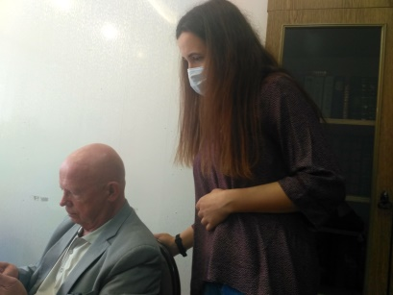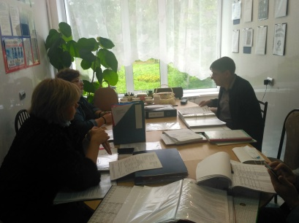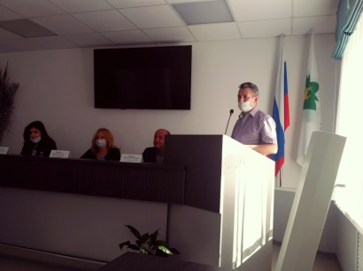
Результаты проверки будут проанализированы на заседании городской комиссии по охране труда в сентябре 2021 года

